AVANCE DEL PROYECTO — HITO 2
¿A quién llega el dinero?
Concentración de las transferencias del Estado a las municipalidades del Perú, 2024
Preparación de datos y primera matriz analítica
Integración MEF (transferencias 2024) + INEI (RENAMU 2025)
Elemento | Detalle
Pregunta | ¿Qué tan concentradas están las transferencias 2024 entre las municipalidades y cuáles se ubican en los extremos?
Usuario | MEF – Dirección General del Tesoro Público; Contraloría General de la República; gerencias municipales
Unidad de análisis | Una municipalidad (un distrito), ejercicio 2024 — 1,891 filas
Clave de integración | UBIGEO de 6 dígitos
Repositorio GitHub | https://github.com/bbmedinad-lab/peru-municipal-transfers

1. Cambios respecto al Hito 1
El Hito 2 no reemplaza al Hito 1: lo corrige y lo completa. La tabla resume qué se ajustó y por qué, incluyendo la retroalimentación recibida en clase.
Aspecto | Qué cambió | Por qué
Problema y título | De una descripción general del reparto a una pregunta acotada (concentración y extremos), con usuario, decisión y objetivos explícitos. Nuevo título. | Retroalimentación de la docente: definir mejor el problema y mejorar el título.
Visualizaciones | De 8 gráficos a 3, uno por cada parte de la pregunta, con títulos que enuncian el hallazgo. | Retroalimentación: dejar pocos gráficos que se entiendan.
Filtro de entidades | Las categorías de tipo de entidad se leen del archivo completo (no de una muestra) y las mancomunidades se excluyen explícitamente. | Una mancomunidad agrupa varias municipalidades y no corresponde a un solo distrito.
Integración | Se añade validate="one_to_one" y una verificación de que el cruce no multiplica filas. | Garantizar con código la cardinalidad 1:1, no solo suponerla.
Atípicos | Regla IQR sobre el logaritmo del monto; los casos se marcan, no se eliminan. | La rúbrica pide diagnosticar atípicos; los extremos son el objetivo del proyecto.
Variables | Nuevas variables: % del monto por canon y por FONCOMUN, logaritmo, decil, código provincial y marca de atípico. | Construir una matriz analítica, no solo una base descriptiva.
Precisiones | El Hito 1 reportaba montos negativos y UBIGEO repetidos en RENAMU. La ejecución muestra 0 en ambos casos a nivel distrito; esas reglas quedan como controles preventivos. | Que el texto coincida con lo que muestra el código.

2. Formulación del problema

2.1 Contexto
En 2024 el Estado transfirió a las 1,891 municipalidades del país alrededor de S/ 27,500 millones por distintos rubros. Cada rubro tiene su propia regla de reparto: el canon depende de la producción minera, gasífera o petrolera de cada zona, mientras que el Fondo de Compensación Municipal (FONCOMUN) tiene un criterio redistributivo. El resultado de esa suma de reglas es un reparto que nadie observa de forma consolidada.

2.2 Problema
Los montos transferidos los publica el MEF y las características de las municipalidades el INEI, en sistemas separados y con distinto nivel de detalle. Por eso no existe una vista por municipalidad que muestre qué tan concentrado está el reparto ni qué municipalidades reciben montos muy por encima o muy por debajo del resto. Sin esa vista, las entidades que supervisan o gestionan estos recursos no tienen una base objetiva para decidir qué casos revisar primero.
Pregunta de análisis: ¿qué tan concentradas están las transferencias 2024 entre las municipalidades del Perú y cuáles se ubican en los extremos del reparto?

2.3 Usuario y decisión que habilita
Elemento | Detalle
Usuario / beneficiario | MEF – Dirección General del Tesoro Público (DGTP), Contraloría General de la República y gerencias municipales.
Decisión que habilita | Priorizar qué municipalidades revisar: las que reciben montos atípicamente altos o bajos, distinguiendo si el monto responde al canon.

2.4 Objetivo
Objetivo general: construir una base integrada y una matriz analítica por municipalidad que permitan medir la concentración de las transferencias 2024 e identificar los casos atípicos.
Objetivos específicos:
- Integrar las transferencias del MEF con el marco de municipalidades del RENAMU a nivel distrito, validando la clave y la cardinalidad.
- Medir la concentración del reparto (Gini y participación por grupos de municipalidades).
- Identificar las municipalidades en los extremos y la dependencia de cada una respecto del canon.
Alcance: el análisis es descriptivo. No se afirma causalidad ni se juzga si el reparto es justo; parte de la desigualdad responde a reglas legales y a la población, que se incorporará en el siguiente hito.

3. Fuentes y unidad de análisis
Fuente | Contenido | Acceso | Qué representa cada fila
A — MEF | Transferencias de fondos y asignaciones financieras, ejercicio 2024 (26 columnas). | Descarga directa desde datosabiertos.mef.gob.pe, sin credenciales. | Una transferencia: unidad ejecutora × mes × rubro × concepto.
B — INEI | RENAMU 2025: marco de municipalidades del país (1,388 columnas). | ZIP de descarga directa desde proyectos.inei.gob.pe. | Una municipalidad (provincial, distrital o de centro poblado).

Los enlaces exactos y la ruta manual de descarga están en el README y en la sección 1 del notebook, que descarga ambas fuentes por sí solo.
Unidad de análisis: una municipalidad (un distrito) en el ejercicio 2024. Cada fila de la base integrada y de la matriz analítica es una de las 1,891 municipalidades: 196 provinciales y 1,695 distritales. La municipalidad provincial ocupa el UBIGEO del distrito capital (el cercado), por lo que no hay dos municipalidades con la misma clave.

4. Diagnóstico y tratamiento de calidad
Cada decisión se tomó después de observar el diagnóstico del notebook (secciones 5 a 7 y 9). Algunas reglas no encontraron casos en 2024; se mantienen en el código como controles preventivos para que el proceso funcione con otros años sin fallar en silencio.
Aspecto revisado | Resultado | Decisión y justificación
Formato de archivo | Separador y codificación distintos entre fuentes. | Se detectan automáticamente probando combinaciones, en vez de asumirlos.
Tipo de los códigos | Los códigos geográficos pueden perder el cero inicial (01 → 1). | Se leen como texto y se completan con zfill; si no, el cruce fallaría para 9 departamentos.
Entidades no municipales | 341,666 filas en el archivo; 306,872 son de gobiernos locales. | Se excluyen las demás entidades y las mancomunidades: no corresponden a un distrito.
Faltantes y valores corruptos | 0 montos no numéricos; 0% de faltantes en las variables usadas. | Conversión con errors="coerce" y conteo, para detectar sin detener la ejecución.
Duplicados en la clave | MEF: el detalle repite UBIGEO por diseño; tras agregar, 0 duplicados. RENAMU: 0 duplicados y 0 centros poblados. | Se agrega el MEF por UBIGEO. Filtro de centros poblados y de duplicados se mantienen como control.
Montos negativos y ceros | A nivel distrito: 0 negativos y 0 ceros. | No se eliminarían: serían rectificaciones o devoluciones reales de la DGTP.
Acreditado vs. autorizado | ACREDITACION_PCT entre 94.7% y 101.7%; 1,721 distritos (91%) superan levemente el 100%. | Es un patrón sistemático, no un error puntual: se conserva y queda como observación a verificar (posibles regularizaciones de meses anteriores).
Valores atípicos | Regla IQR sobre el log10 del monto: N atípicos altos y N bajos. | No se eliminan ni se recortan: identificar los extremos es el objetivo. Se marcan en la variable ATIPICO.
Consistencia entre fuentes | Se compara el departamento del MEF con el de RENAMU. | Prevalece RENAMU (marco oficial); el nombre del MEF queda fuera de la matriz.

5. Integración
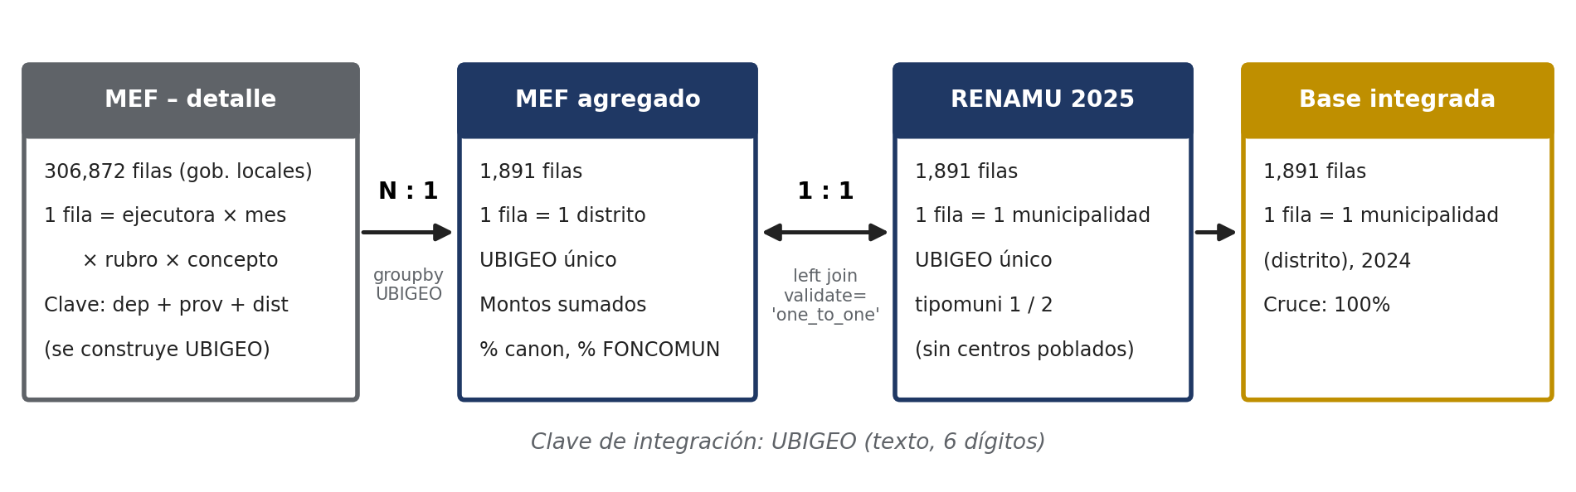
Figura 1. Flujo de integración, granularidad y cardinalidad
Tabla | Antes de integrar | Después de integrar
MEF | 1 fila = ejecutora × mes × rubro × concepto (306,872 filas de gobiernos locales) | Agregada: 1 fila = 1 distrito (1,891 filas)
RENAMU | 1 fila = 1 municipalidad (1,891 filas) | Filtrada: 1 fila = 1 municipalidad (1,891 filas)
Base integrada | — | 1 fila = 1 municipalidad (distrito), 2024 (1,891 filas)

- Clave: UBIGEO de 6 dígitos. En el MEF se construye concatenando departamento, provincia y distrito de la unidad ejecutora; en RENAMU viene como columna.
- Cardinalidad esperada: el detalle del MEF es N:1 respecto al distrito y se resuelve agregando (suma de montos). Tras agregar, MEF ↔ RENAMU es 1:1, y se exige en el código con validate="one_to_one".
- Variables agregadas para compatibilizar la granularidad: MONTO_AUTORIZADO y MONTO_ACREDITADO (suma), y PCT_CANON y PCT_FONCOMUN (monto por rubro dentro de cada distrito dividido entre su total).
- Tipo de unión: left join con RENAMU como tabla principal, porque es el marco completo. Una municipalidad sin transferencias se conservaría con monto nulo, ya que sería un hallazgo y no un error.
- Validación: 1,891 registros emparejados, 0 solo en RENAMU y 0 solo en el MEF (tasa de cruce de 100%). El número de filas antes y después del cruce es el mismo, lo que confirma que no hubo multiplicación.

6. Análisis exploratorio e interpretación
Se seleccionaron tres gráficos, uno por cada parte de la pregunta. Las cifras se calculan en el notebook (sección 10) sobre la base integrada.
Indicador | Valor
Municipalidades en la base | 1,891
Mediana por municipalidad | S/ 4,340,954
Promedio por municipalidad | S/ 14,548,107
Índice de Gini | 0.721
Participación del 50% de municipalidades que menos recibe | 6.6% del total

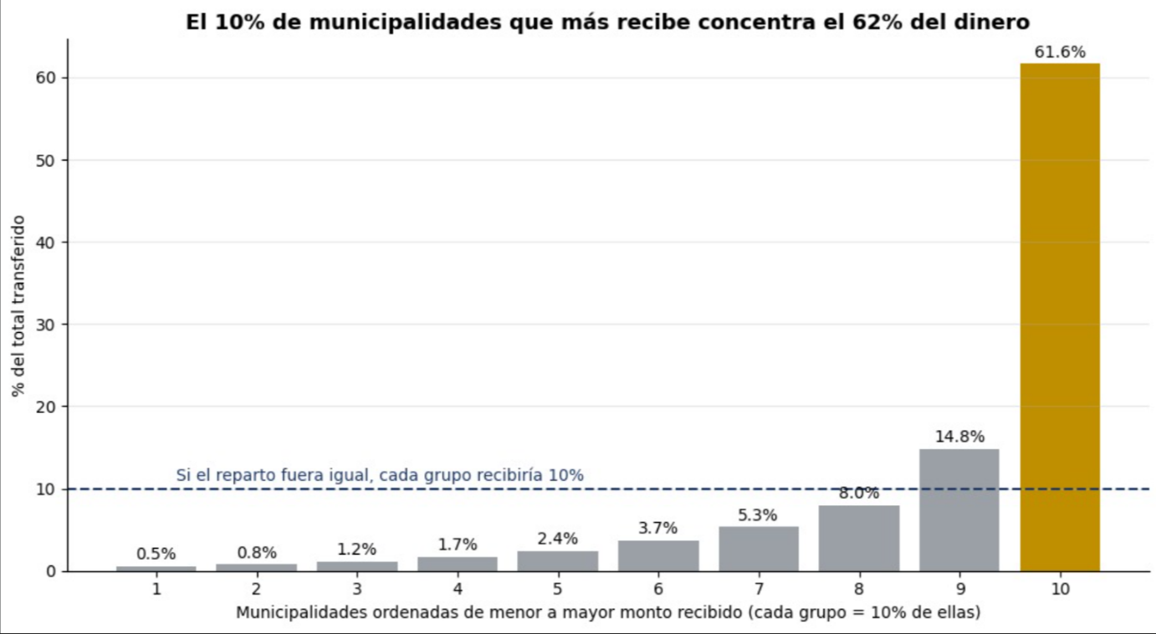
Gráfico 1 — ¿Qué tan concentrado está el reparto?
Hallazgo: el reparto está muy concentrado. La mitad de las municipalidades que menos recibe reúne apenas el 6.6% del total, y el promedio más que triplica a la mediana. El Gini de 0.721 lo resume en un número. Es una descripción: no indica por sí sola si el reparto es injusto, porque parte de la diferencia responde a la población y a reglas legales como el canon.

Gráfico 2 — ¿De dónde viene el dinero?

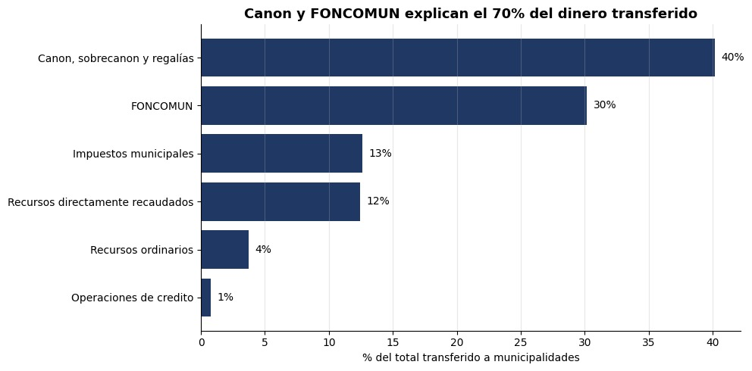
Hallazgo: dos rubros explican cerca de 70% del total: canon, sobrecanon y regalías (S/ 11,052 millones, alrededor de 40%) y FONCOMUN (S/ 8,300 millones, alrededor de 30%). Como el canon se reparte según la producción extractiva de cada zona, es el candidato natural para explicar buena parte de la concentración.

Gráfico 3 — ¿Quiénes están en el extremo superior?

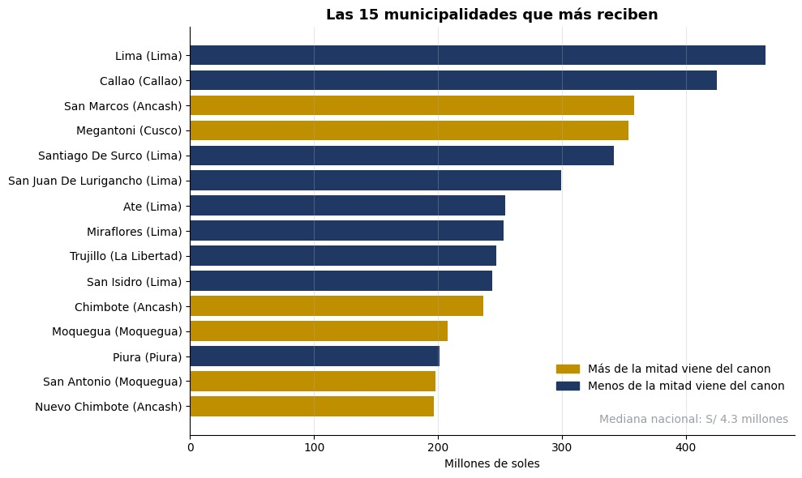
Hallazgo: en el extremo superior conviven dos perfiles. Por un lado, municipalidades de ciudades grandes (Lima, Callao, Santiago de Surco, San Juan de Lurigancho, Trujillo); por otro, distritos de actividad extractiva como San Marcos (Áncash) y Megantoni (Cusco). La Municipalidad de Lima recibe más de 100 veces la mediana nacional. El color indica qué casos dependen del canon; esa distinción es la que permitirá separar los extremos explicados por regla legal de los que requieren revisión.

7. Transformación de variables
Solo se aplicaron transformaciones con un uso concreto en la pregunta de análisis.
Transformación | Variable | Justificación
Logaritmo base 10 | LOG_MONTO | El monto abarca varios órdenes de magnitud; en log la distribución es comparable y la regla IQR tiene sentido.
Variable derivada | PCT_CANON, PCT_FONCOMUN | Distinguen si un monto alto responde al canon (regla legal) o a otros rubros.
Variable derivada | ACREDITACION_PCT | Relación entre lo acreditado y lo autorizado; el cálculo evita la división por cero.
Codificación binaria | ES_PROVINCIAL | tipomuni (1/2) pasa a 1 = provincial, 0 = distrital, lista para cualquier método numérico.
Discretización | DECIL_MONTO | Diez grupos del mismo tamaño para leer la concentración (Gráfico 1).
Marca categórica | ATIPICO | alto / normal / bajo según la regla IQR sobre LOG_MONTO.
Escalamiento | No aplicado | Se mantienen unidades interpretables. Se estandarizará en el siguiente hito solo si se usa un método basado en distancias (segmentación).

8. Matriz analítica — primera versión
Qué representa: cada fila es una municipalidad (distrito) en 2024; 1,891 filas y 11 variables. Se exporta como salidas/matriz_analitica_hito2.csv junto con su diccionario (salidas/diccionario_matriz_hito2.csv).
Variable | Rol | Descripción
ubigeo | Identificador | Código de 6 dígitos (clave)
distrito | Identificador | Nombre del distrito (RENAMU)
departamento | Descriptiva | Departamento (RENAMU)
ES_PROVINCIAL | Analítica | 1 = municipalidad provincial, 0 = distrital
MONTO_ACREDITADO | Analítica | Total acreditado en 2024 (S/), suma del detalle
LOG_MONTO | Analítica | log10 del monto acreditado
DECIL_MONTO | Analítica | Grupo de 1 a 10 según el monto recibido
PCT_CANON | Analítica | % del monto que proviene del canon, sobrecanon y regalías
PCT_FONCOMUN | Analítica | % del monto que proviene del FONCOMUN
ACREDITACION_PCT | Analítica | 100 × acreditado / autorizado
ATIPICO | Analítica | alto / normal / bajo (IQR sobre LOG_MONTO)

Exclusiones importantes:
Variable excluida | Motivo
MONTO_AUTORIZADO | Casi idéntico al acreditado (redundante); se conserva en la base integrada.
MUNICIPALIDAD, DEPARTAMENTO_MEF | Duplican la identificación de RENAMU.
provincia, tipomuni | Reemplazadas por ubigeo y ES_PROVINCIAL.
1,383 columnas restantes de RENAMU | Fuera del alcance de este hito; se evaluarán en el siguiente.
Mancomunidades y entidades no municipales | No corresponden a la unidad de análisis.

9. Próximo paso
- Incorporar la población distrital para calcular transferencias per cápita y comprobar si los atípicos se mantienen al controlar por tamaño.
- Estandarizar las variables de la matriz y aplicar detección de anomalías y segmentación de municipalidades.
- Falta validar con la DGTP por qué el acreditado supera levemente al autorizado en la mayoría de distritos.

10. Repositorio y reproducibilidad
Repositorio: https://github.com/bbmedinad-lab/peru-municipal-transfers
- hito2_transferencias_municipales.ipynb: notebook que va desde la descarga de las fuentes hasta la matriz analítica.
- README.md: problema, fuentes, unidad de análisis e instrucciones de ejecución.
- salidas/: base integrada, matriz analítica y diccionario generados por el notebook.
- graficos/: los tres gráficos, con nombre fijo.
Para reproducir: abrir el notebook en Google Colab y usar Entorno de ejecución > Ejecutar todas. Los datos no se versionan por su tamaño; el notebook los descarga de las fuentes oficiales.

